2011-2012学年第1学期考试试题 （ A ）卷
课程名称 《 数字逻辑 》 任课教师签名 刘昌辉
出题教师签名 组题 审题教师签名 赵彤洲
考试方式 （ 闭 ）卷 适用专业 10智能1，2
考试时间 （ 120 ）分钟
题号 | 一 | 二 | 三 | 四 | 五 | 总分
得分
评卷人
注意：请同学们务必将所有答案都写在答题纸上，并标清题号，写在试卷或稿纸上的答案无效。
- 按要求完成下列各题：（每小题8分，共40分）
第 一 页
- （11010111.0100111）₂转换成8进制数( )₈ （8分）
- 用代数法求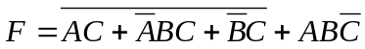的最简与或式。（8分）
- 用卡诺图法求的最简与或式。（8分）
- 组合电路如图3-5所示，试写出函数表达式和分析逻辑功能。
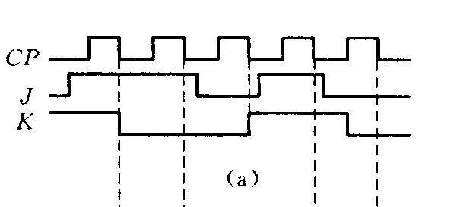
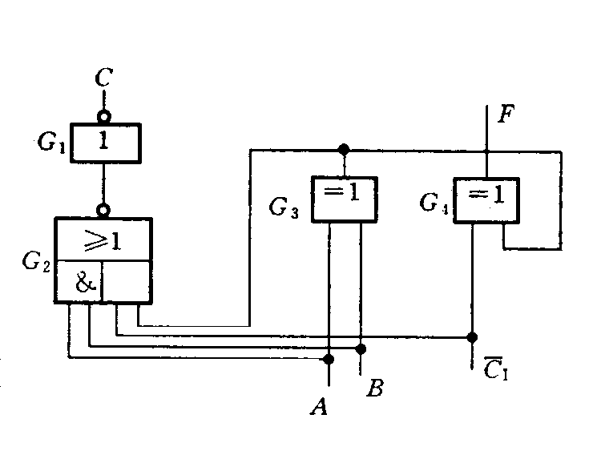
图3-5 题3-2电路图

图4-3 例4-1时间波形图

- 分析题设主从J-K触发器的原状态为1，按照图4-3(a)所给出的J、K、CP输入波形，画出触发器Q端的工作波形。（8分）
- 判断题（每小题5分，共10分）
图示电路均为TTL门，各电路在实现给定的逻辑关系时是否有错误，如有错误请改错。

1、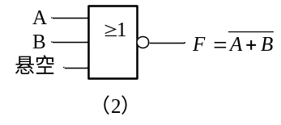 2、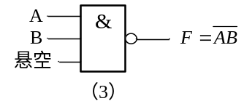
- 分析图示时序电路的逻辑功能（每小题12分，共12分）
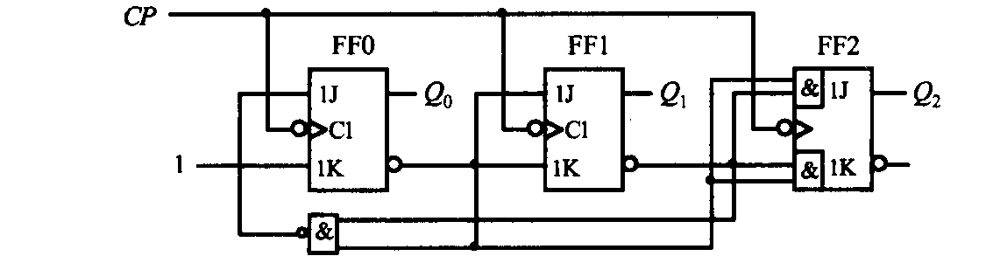
设初态为0。写出激励函数和状态方程、列出状态转换表、画出完全状态图、说明是几进制计数器、有无自启动能力。（12分）

- 请用3-8线译码器译码器和少量门器件实现逻辑函数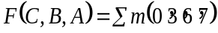。 3-8译码器74LS138逻辑符号如图所示，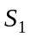、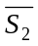、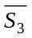为使能控制端。（每小题10分，共10分）

Y₇ Y₆ Y₅ Y₄ Y₃ Y₂ Y₁ Y₀
A₂ A₁ A₀
S₁ S_{2A} S_{2B} S₂ S₃
74LS138

六、设计题
1、用与非门设计四变量的多数表决电路。当输入变量A、B、C、D有3个或3个以上为1时输出为1，输入为其他状态时输出为0。10分

2、设计一个六进制加法计数器。（每小题18分，共18分）
要求：用最少的JK边沿触发器和少量与非门实现。

